-ID
CHISMES DE FIN DE SEMANA
-Comenzamos a trabajar en nuestro inventario de seres encantados.
(A lo largo del proyecto “Cuentos de seres encantados” trabajaremos secuencias de cuentos siguiendo a distintos personajes. Una vez terminada cada secuencia, inventarán un personaje de cada uno y en otra hoja lo describirán de forma completa.)
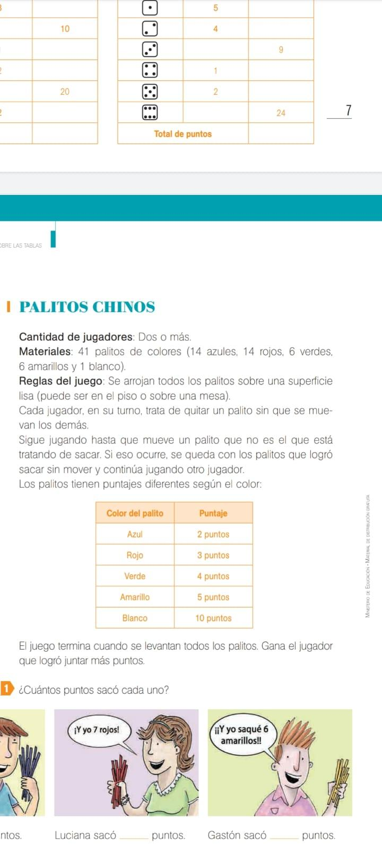

Anotamos los puntajes en el pizarrón y analizamos diferentes formas de anotar las sumas reiteradas.
Ej:
Si lograron sacar 4 palitos azules anotaremos:
2+2+2+2=8
4 veces 2 es 8
Otra forma de anotar 4 veces 2, de una manera mas corta que la suma es anotar 4 x 2=8
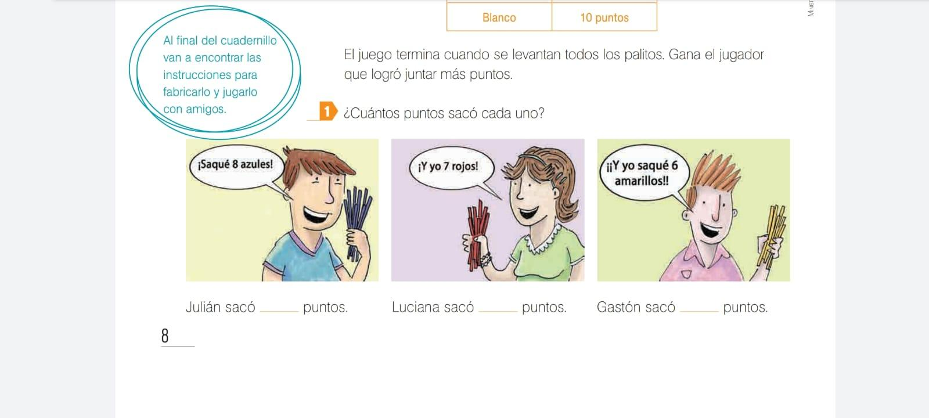
Anotá los puntos que obtuvo cada uno:

Trabajamos en el libro de matemática (Ficha con grilla)

MARTES 14 DE JUNIO
-Tecnología
-ID
Seguimos trabajando con cuentos de personajes encantados.
Leemos: “Cuento con ogro y princesa” de Ricardo Mariño.
Mirá las imágenes del cuento y escribí:
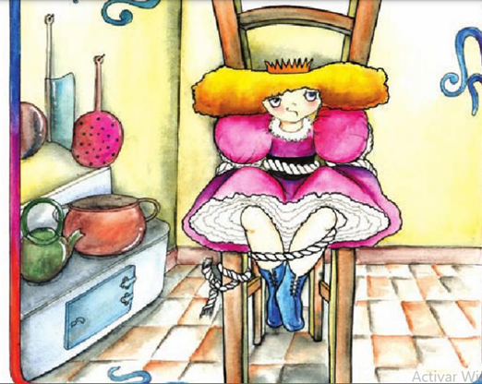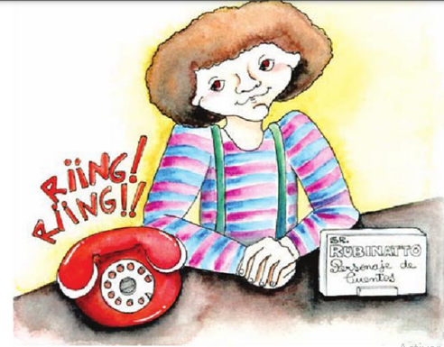
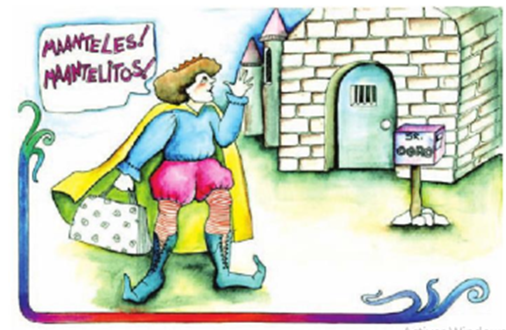
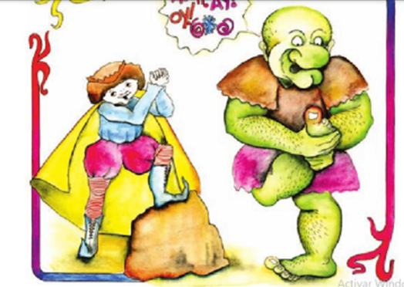

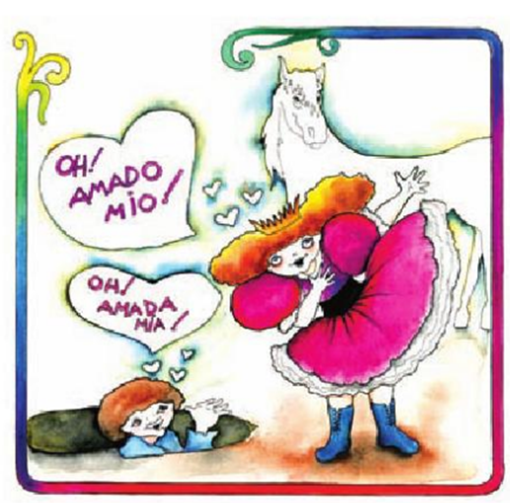
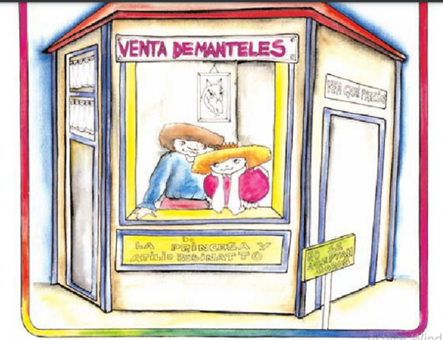
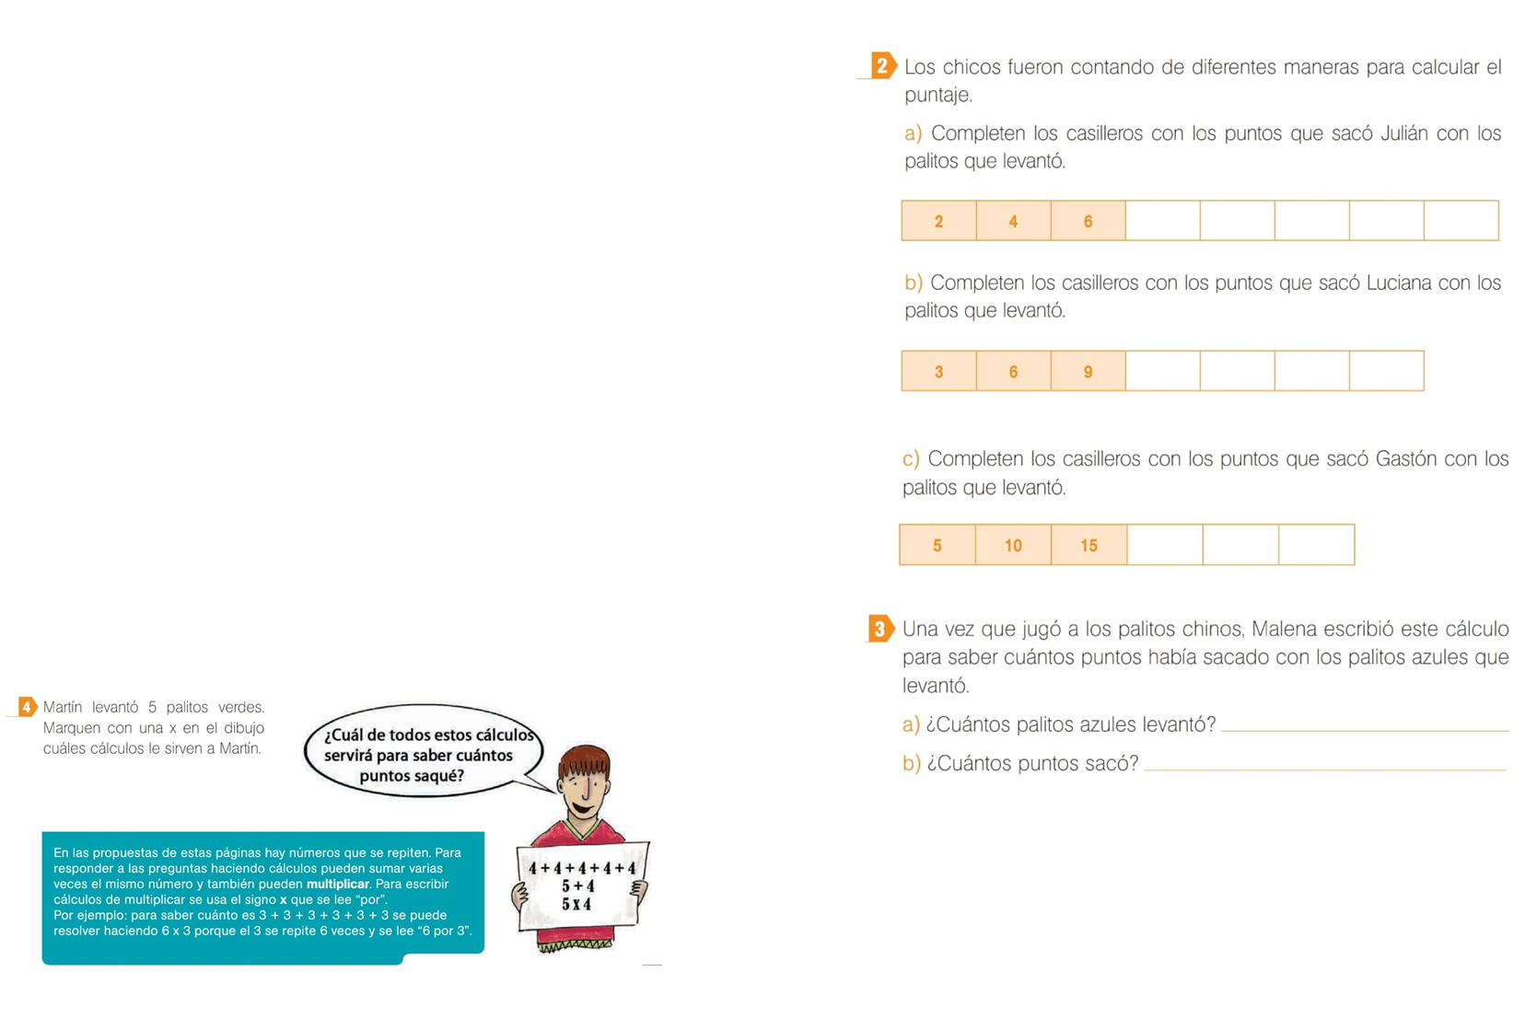


Miércoles 15
-Inglés
-Música
-Ed física
-Plástica
Seguimos trabajando con Cuento con ogro y princesa
El ogro tiene una fuerza descomunal.
Volvé a buscar en el relato alguna parte que de cuenta de eso y escribilo.

Trabajamos en el libro de matemática en las páginas 52 y 53.
Conocemos a Martín Miguel Güemes y a Macacha Güemes

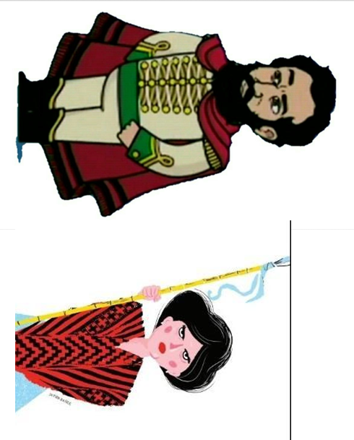
Conversamos sobre sus historias. Anotamos ideas.
Martín Miguel de Güemes
-Nació en una familia de dinero en el norte.
-A los 14 años se unió al ejército de infantería.
-Fue enviado a Buenos Aires con su ejército y peleó en las invasiones inglesas.
- Estaba al mando de un ejército Gaucho, que eran los habitantes más pobres del norte. Con pocas armas y mucha convicción defendió su tierra de los Realistas.
-Su ejército de gauchos se llamaban los infernales.
-Fue gobernador de salta, mucha gente de dinero estaba en contra de su gobierno.
-Fue herido en batalla, le ofrecieron un buen tratamiento médico si se rendía. Reunió a sus gauchos y les dijo que nunca acepten un trato en donde les pidan que se rindan y no defender sus ideas. Rechazo y trato y murió.

Macacha Güemes
María Magdalena Güemes
Hermana de Martín Miguel.
Aprendió a leer y escribir desde pequeña.
Luchó con él y lo ayudó a formar el ejército de gauchos “Los infernales”.
Cuando la ciudad de salta fue sitiada por los españoles trabajó de espía para ayudar a los infernales.
Se encargaba de desarmar operaciones en contra del gobierno de su hermano.
Cuando murió su hermano siguió defendiendo la causa gaucha.
Fue encarcelada junto con su madre por defender a los gauchos.

Jueves 16
-Ed física
-Tecnología
-Catequesis
Fecha.
En el cuaderno:
Seguimos trabajando con cuento con ogro y princesa:
El ogro tiene una fuerza descomunal. Volvé a buscar en el relato alguna parte que de cuenta de eso y escribilo. (parte de la pelea entre el ogro y el príncipe).

Conocemos a Manuel Belgrano:
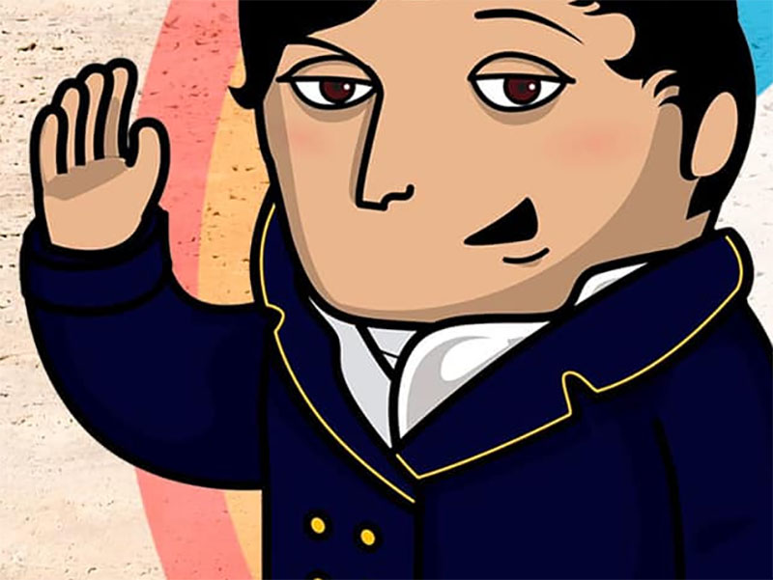
El 20 de junio recordamos en día que falleció Manuel Belgrano.
Decimos que por esto es el día de la Bandera Argentina, porque él fue su creador.
¿Sólo esto hizo Belgrano?
Nació en Buenos Aires el 3 de junio de 1770. Su familia tenía mucho dinero, por lo que fue educado y aprendió las primeras letras desde chico. Cuando creció se fue a estudiar a España la carrera de abogado. Allí el Virrey lo llama para trabajar en el Virreinato del Río de la Plata.
De a poco empezó a reflexionar sobre la sociedad colonial y a darse cuenta de algunas injusticias: no todas las personas gozaban de los mismos derechos. Se reunía con otras personas que pensaban como él y deseaban la libertad para todos/as y también la independencia de España.
Aunque era abogado le pidieron que luche en el Ejército del Norte, allí defiende a nuestras tierras del ejército realista y conoce a Güemes.
Mientras peleaba con su ejército se dió cuenta de que necesitaban una bandera propia, un símbolo que los identifique. Por eso en la ciudad de Rosario a orillas del Río Paraná izó por primera vez la bandera un 27 de febrero de 1812.

-Leemos juntos/as sobre la vida de Manuel Belgrano. Conversamos.
En el cuaderno:
Escribí 5 ideas que te parezcan importantes sobre la vida de Manuel Belgrano.
Las banderas se usan para reprensentar a un país, una ciudad, un equipo, etc. Dibujá una bandera que te represente a vos y a tus amigos y amigas. Contá por qué la hiciste de esa manera.
Problemas con ogro y princesa:
1-Como el ogro no se pudo comer a la princesa, tuvo que guardar en el freezer las papas. Tenía 4 tuppers y en cada tupper guardó 3 papas. ¿Cuántas papas guardó en total?

2-Ya tenía la mesa preparada para él y su familia. Puso 6 platos en la mesa y en cada plato 3 pedazos de pan. ¿Cuántos pedazos de pan puso en total?

3- Esa mañana la princesa de había peinado. Se hizo 7 trenzas y en cada trenza se puso 2 moños. ¿Cuántos moños necesitó en total?

4- Atilio preparó 5 bolsas con 3 manteles cada una para hacer de vendedor de manteles. ¿Cuántos manteles tenía en total?

